Міністерство освіти і науки України
Івано-Франківський національний технічний університет нафти і газу
Кафедра інженерія програмного забезпечення

Звіт із лабораторна робота №2
«ОЦІНКА ДОЦІЛЬНОСТІ ЗАСТОСУВАННЯ АВТОМАТИЗОВАНОГО ТЕСТУВАННЯ»

Виконав:
ст. гр. ІП-22-4
Михайлюк А.В
Перевірив:
Храбатин Р. І.

Івано-Франківськ
2026
Мета роботи: Допомогти студентам, опираючись на знання та наявну інформацію про проєкт давати базову оцінку доцільності застосування автоматизованого тестування, та/або формувати висновки для розширення процесу тестування на основі ROI.

Завдання:
1. Підготовка до виконання роботи (попереднє ознайомлення з методичними вказівками до лабораторної роботи та опрацювання теоретичного матеріалу за конспектом лекцій)
2. Виконання завдання.
3. Захист роботи.

6 Варіант.

Виконання:
1. Обраний ресурс
Сайт: Rozetka (https://rozetka.com.ua)

2. Чек-лист тестів
- Перевірка реєстрації користувача
- Перевірка авторизації
- Додавання товару в кошик
- Видалення товару з кошика
- Оформлення замовлення
- Пошук товару
- Фільтрація товарів
- Перевірка сторінки товару
- Перевірка оплати
- Перевірка історії замовлень

3. Розподіл тестів (Декартів квадрат)
Пріоритетні (висока важливість + часто)
- Авторизація
- Оформлення замовлення
- Додавання в кошик
- Оплата
Середні (часто, але менш важливі)
- Пошук товару
- Фільтри
Мало пріоритетні (важливі, але рідко)
- Історія замовлень
- Реєстрація
Не пріоритетні
- Декоративні елементи UI
- Анімації

Завдання 2
Вхідні дані (варіант 6)
Показник | Значення
nt | 75
nr | 35
tm | 6 хв
ta | 3 хв
tf | 3 тижня
tt | 3 год
f% | 1%
tmt | 1 год

Переведення в хвилини
tf = 3 тижні = 3 × 7 × 24 × 60 = 30240 хв
tt = 3 год = 180 хв
tmt = 1 год = 60 хв

1. Обчислення Savings
Формула:
Savings = (tm - ta) * nt * nr
Savings = (6 - 3) * 75 * 35 = 3 * 75 * 35 = 7875 хв

2. Обчислення Investment
Investment = tf + (tt * nt)
Investment = 30240 + (180 * 75) = 30240 + 13500 = 43740 хв

3. Витрати на підтримку
Maintenance = tmt * f% * nt * nr
Maintenance = 60 * 0.01 * 75 * 35 = 1575 хв

4. Загальні інвестиції
Total Investment = 43740 + 1575 = 45315 хв

5. ROI
ROI = Savings / Investment
ROI = 7875 / 45315 ≈ 0.17

ROI = 0.17 < 1
Це означає:
- автоматизація НЕ є вигідною на даному етапі
- витрати перевищують вигоду

Збільшимо кількість запусків (nr):
nr | ROI
35 | 0.17
70 | ~0.34
140 | ~0.68
200 | ~1.0
Автоматизація стане вигідною приблизно при nr ≈ 200

Вплив параметрів
Показник
Показник | Вплив
nr | 0.4
nt | 0.3
tm | 0.1
ta | 0.1
tf | -0.3
tt | -0.2
f% | -0.1
tmt | -0.1

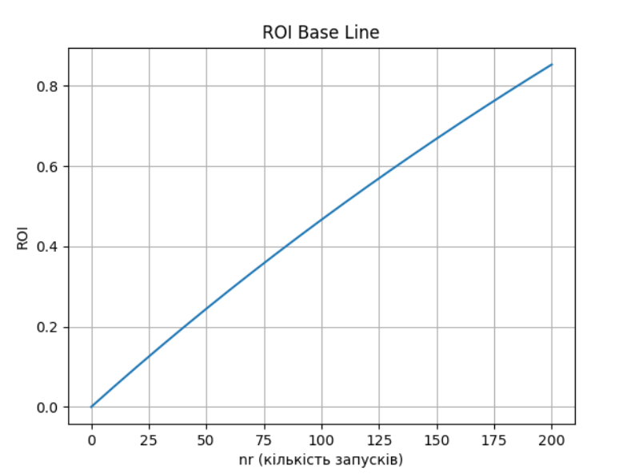

Висновок: У ході виконання лабораторної роботи було проведено оцінку доцільності впровадження автоматизованого тестування. В результаті розрахунків отримано значення ROI = 0.17, що свідчить про економічну недоцільність автоматизації на даному етапі.
Основними факторами, що негативно впливають, є великі початкові витрати (tf) та витрати на написання тестів (tt). Водночас збільшення кількості запусків тестів значно підвищує рентабельність.
Отже, автоматизацію доцільно впроваджувати лише за умови частого використання тестів або зменшення витрат на їх реалізацію.

